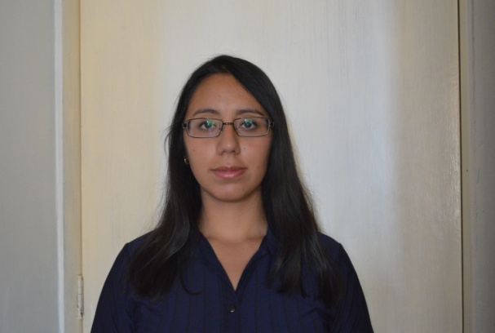 **Ana León**

**Comunicóloga, productora audiovisual y fotógrafa**

Información Personal

|  |  |  |
| --- | --- | --- |
| Ana Gloria León Grados | 23 AÑOS | |
| Teléfono | (044) 5539488057 | |
| Correo Electrónico | sakuramatsuki@hotmail.com | |
| Nacionalidad | Mexicana | |
| **E**scolaridad  Licenciatura en Ciencias de la comunicación, especialidad en Producción Audiovisual (Pasante) | | | |
| Duración | | 2010 – 2015 | |
| Calificación Obtenida | | 8.54 | |
| Centro de estudios | | UNAM, Facultad de Ciencias Políticas y Sociales | |

**P**royectos realizados

* Publicación de revista “Hedone”: Colaboración en diseño, redacción de nota y reportaje.
* Publicación libro “Que te cuento… Las aventuras de un lector”, recopilación de cuentos: Redacción de uno de los cuentos, colaboración en la mesa de corrección de textos.
* Redacción de nota para el Instituto Mexicano del Sonido:   
  10 de septiembre de 2013: <http://www.sindicatodelsonido.com/therasmus/>

Talleres

* Taller Pika Pika

Taller de animación stop motion con fotografía de luz, impartido por Tochka dúo artístico japonés formado por Kazue Monno y Takeshi Nagata, dentro del programa del festival Animasivo 2014. <http://youtu.be/6xWQ-mYbbxs> , <http://youtu.be/aL9kAjFtdqg>

**P**ortafolios fotográfico  
<https://www.dropbox.com/s/4uylwivoqdcmbwc/Portafolios%20Ana%20G%20Le%C3%B3n.pdf?dl=0>

**C**apacidades y Competencias

* Comprensión de textos en inglés y francés
* Facilidad de aprendizaje y toma de decisiones consiente, capacidad de organización.
* Respuesta rápida, mediación de problemas
* Manejo de la paquetería de Microsoft Office, fácil entendimiento en materia de computación.
* Manejo básico de edición de audio y video.
* Conocimientos en Photoshop e InDesign.
* Animación en Adobe Flash

**E**xperiencia Laboral

|  |  |
| --- | --- |
| Duración | marzo 2014 – febrero 2016 |
| Puesto | Encargada de tienda |
| Funciones | Atención a clientes, ventas, manejo de caja, empaque de productos. |
| Nombre de la Empresa | Bó pastisseria |
| Duración | noviembre 2014 – mayo 2015 |
| Puesto | Servicio social |
| Funciones | Monitoreo de medios y redacción de notas para ADN |
| Nombre de la Empresa | Canal Judicial de la Suprema Corte de Justicia de la Nación |
| Duración | septiembre 2011 – enero 2014 |
| Puesto | Operador de Eventos Deportivos |
| Funciones | Atención al cliente, distribución de artículos promocionales. |
| Nombre de la Empresa | Asdeporte |